EXPLICACION DE LOS EJERCICIOS
- EJEMPLO 2
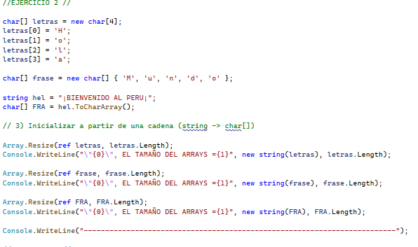
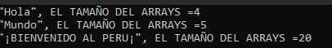
EXPLICACION:
Tres formas de crear y llenar unchar[]
Con new char[N]y asignaciones una a una: permite reservar un tamaño fijo y luego definir carácter a carácter.
Con inicializador literal: char[] arr = { 'H','o','l','a' };es más conciso cuando ya conoces directamente el contenido.
A partir de un string: string s = "Texto"; char[] arr = s.ToCharArray();aprovecha que .NET almacena internamente cadenas como secuencias de char.
Uso deArray.Resize(ref arr, arr.Length)
En el ejemplo se invoca Array.Resizejusto antes de leer arr.Length, pero en realidad no cambia nada si la nueva longitud es igual a la anterior.
Se mostró únicamente para ilustrar cómo ajustar dinámicamente el tamaño de un arreglo vía referencia, en caso de que la longitud necesite crecer o reducirse tras leer datos.
Conversión de char[]astring
Para imprimir el contenido del arreglo de caracteres como texto legible, se usa new string(arr).
Así no se muestran los valores numéricos de cada char, sino la cadena que representa.
Consulta de la propiedadLength
Cada arreglo en C# exponen arr.Lengthpara conocer cuántos elementos contiene.
Mostrar arr.Lengthdeja claro el tamaño real de la estructura tras su inicialización o tras cualquier Resize.
En conjunto, este método enseña:
• Cómo crear y rellenar un arreglo de chartres maneras distintas.
• Cómo cambiar (o intentar cambiar) su tamaño con Array.Resize.
• Cómo medir su longitud con la propiedad Length.
• Cómo mostrar el contenido usando la conversión a string.
- EJEMPLO 3
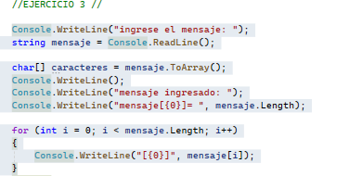
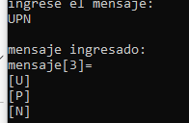
EXPLICACION:
Leer la línea completa como cadena
• Usamos Console.ReadLine()para capturar todo el texto que ingresa el usuario.
• Guardamos ese texto en un string mensaje.
Convertir el stringa char[]
• Con mensaje.ToCharArray()obtenemos un arreglo donde cada elemento es un carácter de la cadena.
• Esto nos permite tratar y recorrer individualmente cada letra, espacio o símbolo.
Mostrar la longitud del arreglo
• La propiedad mensaje.Length(o caracteres.Length) indica cuántos caracteres hay.
• Es útil para saber cuántas iteraciones haremos al recorrer el arreglo.
Recorrer el arreglo con un bucle for
• for (int i = 0; i < mensaje.Length; i++)va del índice 0 hasta el último carácter.
• En cada vuelta, mensaje[i]o caracteres[i]es el carácter en la posición i.
Imprimir cada carácter con su índice
• Dentro del for, Console.WriteLine($"[{i}] = {mensaje[i]}");muestra la posición y el carácter.
• Así se evidencia la correspondencia 1 a 1 entre índices y valores.
En conjunto, este método:
Aprovecha la conversión nativa ToCharArray()para trabajar con cadenas como colecciones de char.
Utiliza Lengthpara conocer dinámicamente el tamaño sin hardcodear.
Emplea un bucle forpara acceder y procesar cada carácter por su índice.
Permite ver claramente el orden y contenido de la cadena carácter a carácter.

- EJEMPLO 4
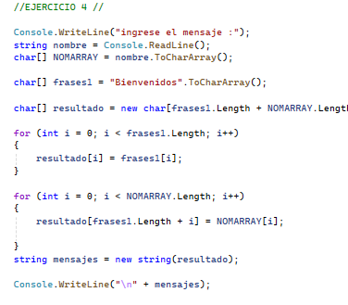
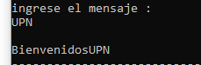

EXPLICACION:
Leer la entrada del usuario
• Se usa Console.ReadLine()para capturar el nombre o mensaje completo.
• Se convierte esa cadena en char[]con ToCharArray(), de modo que podamos manipular carácter a carácter.
Definir la frase fija comochar[]
• "Bienvenidos".ToCharArray()genera otro arreglo de charque contiene cada letra de la palabra “Bienvenidos”.
Crear el resultado del arreglo con tamaño dinámico
• Se suma la longitud de la frase ( frases1.Length) más la longitud del nombre ( NOMARRAY.Length).
• new char[frases1.Length + NOMARRAY.Length]reserve justo el espacio necesario para albergar ambos.
Copiar la frase y luego el nombre
• Primer bucle for (i < frases1.Length):
— Copiar letra a letra “Bienvenidos” en las primeras posiciones de resultado[].
• Segundo bucle for (i < NOMARRAY.Length):
— A partir de la posición frases1.Length, copia cada carácter del nombre ingresado.
• Así garantizamos que la frase y el nombre queden uno tras otro, sin espacios ni pérdidas.
Construir la cadena final e imprimirla
• new string(resultado)convierte el arreglo de caracteres concatenados en un string.
• Al mostrar esa cadena, el usuario ve “BienvenidosNombreIngresado” tal cual queremos.
—
Con este método:
Trabajamos directamente con arreglos de char, lo que da control total sobre la posición de cada letra.
Calculamos dinámicamente el tamaño necesario, sin “hardcodear” constantes.
Evitamos bibliotecas externas: todo se basa en ToCharArray(), bucles fory el constructor new string(char[]).
Es una forma “manual” y pedagógica de entender cómo se ensamblan cadenas carácter a carácter.
- EJEMPLO 5
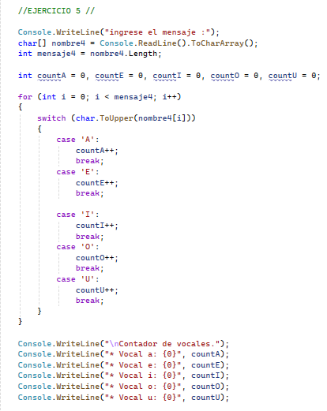
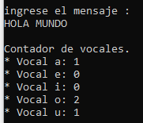
EXPLICACION:
Captura de la entrada
Se usa Console.ReadLine() para leer toda la frase que digita el usuario en una sola llamada.
Inmediatamente se convierte a char[] con ToCharArray() para poder acceder a cada carácter por separado.
Uso de un bucle for sobre el arreglo
Se recorre de índice 0 hasta mensaje.Length – 1, de manera que procesamos exactamente cada carácter una vez.
Esto garantiza un acceso controlado por posición, ideal para operaciones que dependen del índice (como contar).
Switch con char.ToUpper(...)
Convertir cada carácter a mayúscula antes de la comparación (A, E, I, O, U) hace que el conteo sea insensible a mayúsculas o minúsculas.
El switch identifica rápidamente si el carácter actual es alguna de las cinco vocales, y en ese caso incrementa el contador correspondiente.
Contadores separados
Tener variables independientes (countA, countE, etc.) permite llevar el registro exacto de cada vocal.
Al final es sencillo imprimir cada una con su propio valor.
Impresión de resultados
Mostramos en pantalla el total de apariciones de cada vocal, de forma clara y ordenada.
Esta salida final confirma al usuario cuántas veces apareció cada letra.
En conjunto, este método:
Se apoya en la conversión string → char[] para tratar la frase carácter a carácter.
Usa un bucle controlado por Length para recorrer todos los elementos sin “pasarse” ni quedarse corto.
Emplea switch y ToUpper para un conteo limpio, legible y libre de errores por diferencias de caso.
Separa responsabilidad: lectura de datos, procesamiento (bucle + switch) y salida de resultados.

- EJEMPLO 6
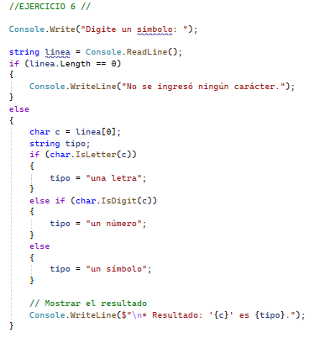
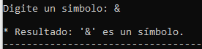

EXPLICACION:
El método fue implementado de esta manera porque busca identificar correctamente el tipo de carácter ingresado por el usuario. Para lograrlo, se siguió una estructura lógica que garantiza que el programa funcione de forma segura, ordenada y eficiente.
Leer un símbolo ingresado por el usuario ; Se usa Console.ReadLine() para permitir entrada por teclado.
Verificar si el usuario escribió algo La condición if (linea.Length == 0) evita errores y permite validar la entrada antes de analizarla.
Analizar el primer carácter escrito ; Se trabaja con linea[0] porque ReadLine recibe una cadena completa, pero el ejercicio solo necesita un símbolo.
Determinar si es letra, número o símbolo; Las funciones del sistema Char.IsLetter() y Char.IsDigit() permiten clasificar el carácter fácilmente sin crear validaciones manuales.
Mostrar un mensaje claro al usuario; Se usa interpolación de cadenas ($"{c} es {tipo}") para imprimir el valor y su tipo de manera ordenada.
- EJEMPLO 7
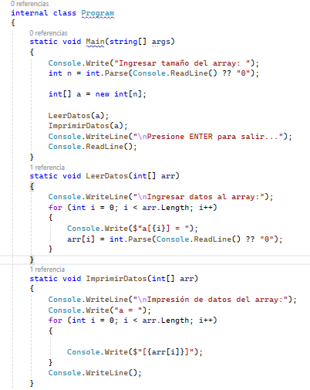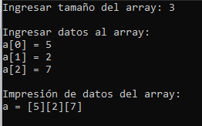

EXPLICACION:
El programa está diseñado de esta manera porque busca organizar y separar las tareas principales en métodos independientes, lo cual mejora la claridad, el mantenimiento y el uso del código.

Objetivo del diseño del método Razón de por qué se implementó así
Separar el código en funciones (LeerDatos y ImprimirDatos); Se aplican buenos principios de programación: cada método cumple una sola función, lo que facilita entender, modificar y reutilizar el código.
Leer datos ingresados por el usuario; El método LeerDatos permite que el usuario llene el arreglo elemento por elemento, asegurando que cada posición del array reciba un valor válido mediante int.Parse().
Imprimir el contenido del arreglo; El método ImprimirDatos se encarga exclusivamente de mostrar en pantalla los valores guardados, evitando mezclar lógica de entrada con lógica de salida.
Uso de un arreglo dinámico definido por el usuario; Se permite que el usuario ingrese el tamaño del arreglo (n), haciendo que el programa sea flexible y funcione con cualquier cantidad de elementos.
Llamar a los métodos desde Main; El método principal coordina el flujo del programa, mientras que las tareas específicas se delegan a funciones separadas. Esto mantiene a Main limpio y fácil de leer.
Uso de un ciclo for en ambos métodos;El ciclo garantiza recorrer todas las posiciones del arreglo de manera secuencial, evitando errores y asegurando que se procesen todos los datos.

- EJEMPLO 8
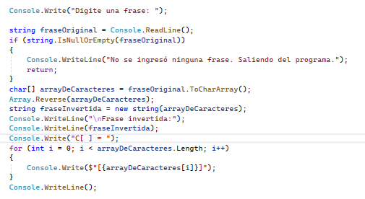
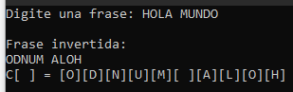
EXPLICACION:
El programa solicita al usuario que ingrese una frase. Luego verifica si la entrada es válida; si está vacía, el programa finaliza. Si es válida, convierte la frase en un arreglo de caracteres y lo invierte utilizando Array.Reverse. Después muestra la frase invertida completa y finalmente imprime cada carácter por separado dentro de corchetes. En el ejemplo probado con “HOLA MUNDO”, la salida muestra la frase invertida “ODNUM ALOH” y luego cada carácter en formato de arreglo individual.

